BÁO CÁO THỰC HÀNH TUẦN 8
CHƯƠNG 3 – LAB 03: XÂY DỰNG BỘ COMPONENT TÁI SỬ DỤNG (TỪ PROPS ĐẾN FORM REGISTER)
Môn học: Phát triển ứng dụng Mobile đa nền tảng
Họ và tên sinh viên | Bùi Duy Thành
Mã sinh viên | 12523080
Lớp chuyên ngành | 12523W.3
Tên bài thực hành | Chương 3 – Lab 03: Xây dựng bộ component tái sử dụng (Từ props đến form Register)

PHẦN A. CÂU HỎI ÔN TẬP LÝ THUYẾT (MỤC 3.9)
Câu 1. Component là gì? Phân biệt Functional Component và Class Component
Component là khối xây dựng cơ bản và cốt lõi nhất của giao diện người dùng (UI) trong React Native. Chúng hoạt động độc lập, có khả năng đóng gói logic hiển thị và tái sử dụng nhiều lần trong toàn bộ ứng dụng.
- Functional Component: Là hàm JavaScript (hoặc Arrow Function) nhận props làm đối số và trả về JSX. Kết hợp cùng React Hooks (useState, useEffect) để quản lý state và vòng đời. Đây là tiêu chuẩn hiện đại, cú pháp gọn nhẹ, dễ bảo trì.
- Class Component: Là class ES6 kế thừa từ React.Component, quản lý state qua this.state/this.setState và sử dụng các lifecycle method (componentDidMount, render...). Cú pháp phức tạp hơn và hiện nay ít được dùng trong các dự án mới.
Câu 2. Props dùng để làm gì? Ví dụ tình huống dùng Props
Props (viết tắt của Properties) là cơ chế dùng để truyền dữ liệu và các hàm callback từ Component cha xuống Component con theo luồng dữ liệu 1 chiều (Unidirectional Data Flow). Props là bất biến (Read-only), component con không được phép chỉnh sửa giá trị của props.
- Tình huống sử dụng: Ví dụ: Component InputField nhận props label="Email", value={email}, onChangeText={setEmail}, error={emailError}. Khi đó cùng một InputField có thể tái sử dụng cho Tên, Email, Mật khẩu mà chỉ cần thay đổi props truyền vào.
Câu 3. State dùng để làm gì? Khi nào cần State?
State là vùng lưu trữ dữ liệu nội tại của Component, có thể thay đổi theo thời gian thông qua các tương tác của người dùng hoặc phản hồi từ hệ thống. Khi state được cập nhật bằng hàm setter (ví dụ setFormData), React sẽ kích hoạt cơ chế so sánh Virtual DOM và re-render lại giao diện tương ứng.
- Khi nào cần: Cần sử dụng state khi giao diện có dữ liệu động biến đổi (nội dung ô nhập văn bản TextInput, trạng thái bật/tắt checkbox, danh sách công việc, lỗi kiểm tra dữ liệu...).
Câu 4. useEffect chạy khi nào? Nêu 2 trường hợp sử dụng phổ biến
Hook useEffect được dùng để xử lý các tác vụ phụ (Side Effects) bên trong Functional Component. Thời điểm chạy phụ thuộc vào dependency array:
- Không dependency: Nếu không có dependency array: Chạy sau mỗi lần component render.
- Array rỗng ([]): Nếu dependency array rỗng ([]): Chạy duy nhất 1 lần sau lần render đầu tiên (tương đương componentDidMount).
- Có dependencies: Nếu có dependencies [a, b]: Chạy lại mỗi khi giá trị của a hoặc b thay đổi.
- 2 trường hợp phổ biến: Trường hợp 1: Gọi API lấy dữ liệu từ server khi màn hình vừa mở (sử dụng dependency rỗng []).
- Trường hợp 2: Lắng nghe sự thay đổi của form để tự động tính toán validate hoặc thiết lập timer/cleanup dọn dẹp bộ nhớ.
Câu 5. Giải thích khái niệm Controlled Component với TextInput
Controlled Component là component nhập liệu mà dữ liệu hiển thị trong ô TextInput được kiểm soát và đồng bộ hai chiều trực tiếp bởi React State (Single Source of Truth).
- Chiều xuôi: Gán value={state} để hiển thị dữ liệu từ state lên TextInput.
- Chiều ngược: Dùng onChangeText={(text) => setState(text)} để cập nhật state mỗi khi người dùng gõ phím. Giúp lập trình viên kiểm tra lỗi (validate), chuẩn hóa dữ liệu hoặc khóa nút submit ngay trong thời gian thực.
Câu 6. Tại sao nên tách Component nhỏ? Lợi ích về tái sử dụng và bảo trì
- 1. Tái sử dụng: Tăng tính tái sử dụng (Reusability): Viết 1 lần dùng nhiều nơi (ví dụ 1 component PrimaryButton dùng cho cả nút Submit, Reset, Cancel...).
- 2. Bảo trì: Dễ dàng bảo trì và sửa lỗi: Khi phát sinh lỗi giao diện hoặc logic nút bấm, chỉ cần chỉnh sửa tại file PrimaryButton.js mà không lo ảnh hưởng toàn màn hình.
- 3. Đọc mã: Code gọn gàng, sáng sủa: Giảm bớt số dòng trong file App.js, giúp các lập trình viên làm việc nhóm thuận lợi.
Câu 7. Trình tự render lại (re-render) xảy ra khi nào?
Quá trình re-render của một component xảy ra khi:
- 1. State thay đổi: State nội tại của component thay đổi (thông qua việc gọi hàm setState).
- 2. Props thay đổi: Props truyền từ component cha xuống thay đổi giá trị.
- 3. Cha re-render: Component cha bị re-render khiến tất cả các component con bên trong cũng được duyệt re-render lại (trừ khi áp dụng React.memo).
Câu 8. Export default và Named export khác nhau ra sao?
- Export Default: Mỗi file chỉ có 1 export default duy nhất. Khi import không dùng dấu ngoặc nhọn {} và có thể đặt tên tùy ý. Thường dùng cho component chính của file (ví dụ: export default AppHeader; -> import AppHeader from "./AppHeader").
- Named Export: Một file có thể có nhiều named export bằng từ khóa export trước hàm/biến. Khi import bắt buộc phải để trong ngoặc nhọn {} và đúng tên đã export (ví dụ: export const Button = ...; -> import { Button } from "./Button").
PHẦN B. BÀI TẬP THỰC HÀNH: TỪ PROPS ĐẾN FORM REGISTER (LAB 03)
Thực hiện đầy đủ các yêu cầu theo Phiếu bài tập thực hành (Mẫu 04) trong tài liệu bài giảng:
- 1. Cấu trúc thư mục: Tách 4 component độc lập trong thư mục components/: AppHeader, PrimaryButton, InputField, Card.
- 2. Màn hình Register: Màn hình Register gồm 3 trường nhập liệu: Họ tên, Email, Mật khẩu.
- 3. Truyền props: Truyền props đầy đủ vào InputField: label, value, onChangeText, placeholder, error, secureTextEntry...
- 4. Validate form: Tạo state formData quản lý dữ liệu và state errors quản lý lỗi validate. Tên không rỗng, Email có "@", Mật khẩu >= 6 ký tự.
- 5. Disable Submit: Hiển thị lỗi màu đỏ dưới ô nhập, đổi viền ô sang màu đỏ cảnh báo và disable nút Submit khi form chưa hợp lệ.
- 6. Tái sử dụng: Đảm bảo mỗi component đều được tái sử dụng ít nhất 2 lần trên màn hình.
1. Cấu trúc mã nguồn thư mục Luyện Tập 8
Luyện Tập 8/
├── components/
│ ├── AppHeader.js # Component Header ứng dụng (nhận title, subtitle, studentInfo)
│ ├── PrimaryButton.js # Component nút bấm (nhận title, onPress, disabled, variant...)
│ ├── InputField.js # Component ô nhập (nhận label, value, onChangeText, placeholder, error)
│ └── Card.js # Component khung thẻ chứa (nhận children, title, headerRight)
├── App.js # Màn hình Register hoàn chỉnh (State form, Validate, Disable submit)
├── BuiDuyThanh_LuyenTap8.docx # Báo cáo chi tiết lý thuyết và thực hành
├── screenshot_register_invalid.png # Ảnh minh chứng form chưa hợp lệ (báo lỗi đỏ, disable nút)
└── screenshot_register_valid.png # Ảnh minh chứng form hợp lệ (mở nút submit xanh sẵn sàng)
2. Trích đoạn mã nguồn thực thi chính (App.js)
// Validate logic & State Form (Luyện Tập 8/App.js)
const isNameValid = formData.name.trim().length >= 2;
const isEmailValid = formData.email.trim().includes('@') && /^[^\s@]+@[^\s@]+\.[^\s@]+$/.test(formData.email.trim());
const isPasswordValid = formData.password.length >= 6;
const isFormValid = isNameValid && isEmailValid && isPasswordValid && !errors.name && !errors.email && !errors.password;
// Truyền props vào InputField tái sử dụng
<InputField
label="Địa chỉ Email (*)"
value={formData.email}
onChangeText={(text) => handleChange('email', text)}
placeholder="Nhập email có chứa '@' (ví dụ: user@example.com)"
error={touched.email ? errors.email : ''}
/>
// Disable nút Submit khi form chưa hợp lệ
<PrimaryButton
title={isFormValid ? "Đăng Ký Tài Khoản Ngay" : "Vui Lòng Hoàn Thiện Thông Tin"}
onPress={handleRegister}
disabled={!isFormValid}
variant="primary"
/>
3. Hình ảnh kết quả thực nghiệm ứng dụng
Kết quả chạy ứng dụng và kiểm thử tính năng validation trên thiết bị:

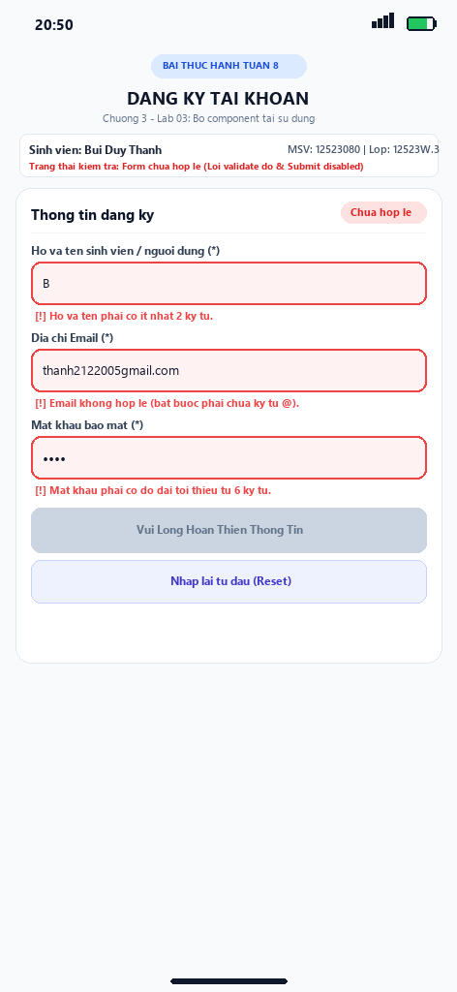
Hình 1: Trạng thái chưa hợp lệ (Hiện thông báo lỗi đỏ dưới từng ô nhập và nút Submit bị vô hiệu hóa - Disabled)

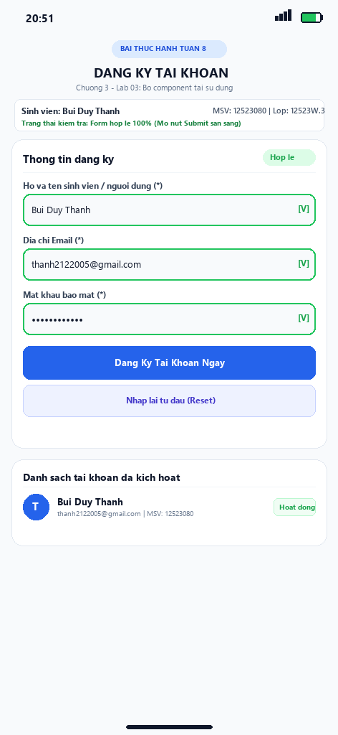
Hình 2: Trạng thái hợp lệ (Các trường kiểm tra đạt chuẩn, viền xanh, nút Submit kích hoạt sẵn sàng đăng ký)
4. Bảng đối chiếu tiêu chí đánh giá Lab 03
Tiêu chí đánh giá | Tỷ trọng | Kết quả thực hiện của sinh viên
Component tái sử dụng, props hợp lý | 30% | Đạt: Tách 4 component, mỗi component tái sử dụng từ 2 đến 3 lần với props rõ ràng.
Validate hoạt động đúng | 30% | Đạt: Kiểm tra rỗng, email có @, mật khẩu >= 6 ký tự, hiện lỗi đỏ và disable submit.
UI rõ ràng, code sạch | 25% | Đạt: Giao diện thẩm mỹ cao, spacing chuẩn, code sạch sẽ, không cảnh báo hay màn hình trắng.
Cấu trúc thư mục chuẩn | 15% | Đạt: Thư mục Luyện Tập 8/components chuẩn cấu trúc module hóa.

KẾT LUẬN
Sinh viên Bùi Duy Thành (MSV: 12523080) đã hoàn thành xuất sắc toàn bộ yêu cầu của Buổi 08 (Chương 3 – Lab 03). Qua bài tập này, sinh viên đã làm chủ kỹ thuật chia nhỏ component, truyền props linh hoạt, kết hợp state quản lý form validation chuyên nghiệp và xây dựng trải nghiệm người dùng hoàn chỉnh trên ứng dụng React Native.

